Prénom : ……………………… | Date : ………………………………………………………..

 | DES TEXTES ET DES HISTOIRES (T-10/1)

La fin de l’effroyable crocodile

Autrefois, un effroyable crocodile nommé Kandu vivait dans le Grand Fleuve. Il était si fort et si puissant que nul ne l'égalait, pas même le lion Samba qui lui céda de son plein gré le règne sur les animaux.
- Tu es fort, Kandu, et tu es puissant. Plus fort et plus rusé que moi. C'est à toi d'être le roi des animaux, lui dit-il.
Kandu était respecté de tous ses sujets, mais les hommes le détestaient. Il appréciait la chair humaine, et il ne se passait pas de semaine sans qu'il n'attrape et ne mange un villageois.
Les plus courageux des chasseurs tentèrent de le tuer, mais en vain. Kandu était plus rusé qu'eux. Il passait des soirées entières à se vautrer dans l'eau près de la berge, mais sans y grimper, car il savait très bien que les hommes l'y guettaient avec leurs flèches et leurs lances. Quand tout le monde se persuadait qu'il était parti ou qu'il était mort, il émergeait brusquement au milieu des femmes occupées à leur lessive, en attrapait une et l'entraînait sous | 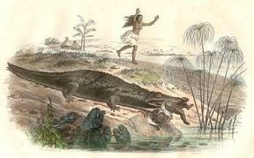
l'eau. Kandu était vraiment très malin.
Les villageois en voulaient au sorcier Dibing, incapable d'imaginer un puissant sortilège qui les débarrasserait de Kandu, ainsi qu'au chef Ibaky, incapable de lui régler son compte par les armes. Tous les efforts furent vains.
Finalement, le chef Ibaky réunit son peuple et lui dit :
- Ni le sorcier Dibing ni moi ne parvenons à briser le pouvoir du terrible Kandu. Si toutefois quelqu'un arrivait à le tuer et à recouvrir son bouclier de sa peau, je lui donnerai vingt boutons de laiton, vingt sacs de sel et vingt chèvres.

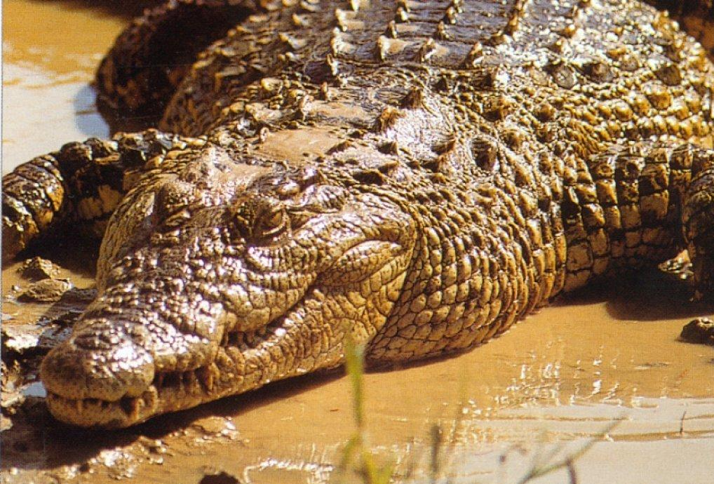 | C'étaient là de grandes richesses que maints hommes convoitaient. Personne, cependant, ne voulut avoir affaire au crocodile. Personne, sauf un jeune homme nommé Suba. Suba n'était ni très fort, ni très courageux, mais il était rusé. Il se dit :  "Kandu est très rusé. Pour le vaincre, il faut se montrer encore plus malin que lui. "  Suba prit une lance et un bouclier en bois et alla se promener le long de la berge du Grand Fleuve.

Quand les gens lui demandaient pourquoi il se promenait ainsi, il répondait :
- Je m'en vais chasser le crocodile Kandu.
Et quand ils lui demandaient pourquoi son bouclier n'était pas tendu d'une peau de bœuf comme celui des autres chasseurs, il se contentait de sourire :
- Je recouvrirai mon bouclier avec la peau du crocodile Kandu !
…/…
Prénom : ……………………… | Date : ………………………………………………………..

DES TEXTES ET DES HISTOIRES (T-10/2)

…/…

Et Suba continuait à arpenter la berge sans pour autant s'occuper du crocodile.
Les gens ne faisaient plus attention à lui, pensant qu'il avait l'esprit dérangé. Les animaux, en revanche, furent intrigués par son comportement étrange. Ils envoyèrent le lion Samba pour l'interroger :
- Qu'as-tu à rôder par ici ?
- Je suis venu chasser le crocodile Kandu, répondit Suba.
- Et quand penses-tu le faire ?
- Bientôt, à la pleine lune.

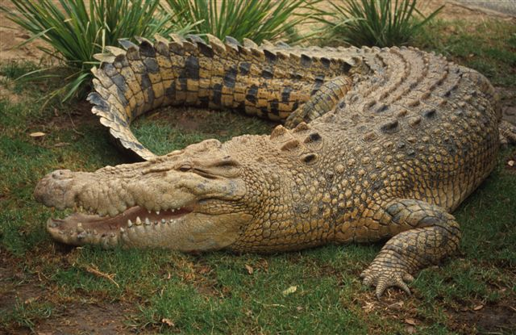 | Quand le crocodile connut la nouvelle, il en rit, mais au fur et à mesure que la lune grossissait, il commença à s'inquiéter, se demandant s'il n'y avait pas du vrai dans les propos de Suba. Il savait que les hommes étaient très malins et qu'ils pouvaient même l'être plus que lui. Kandu décida d'en avoir le cœur net. Il guetta Suba pour l'attaquer sur la berge. Effrayé, le jeune homme ne sut par où s'enfuir.

Il joua alors le tout pour le tout :
- L'heure n'est pas encore venue, crocodile Kandu. La lune ne sera pleine que la nuit prochaine.
- Et qu'arrivera-t-il la nuit prochaine ?
- Ta fin, crocodile Kandu !
- Tu as peut-être la prétention de me tuer ?, hurla Kandu.
- Je voudrais bien, mais je ne suis pas assez fort pour cela, répondit Suba. Tes ennemis, cependant, viendront à mon aide.
Le crocodile s'étonna :
- De quels ennemis parles-tu ?
- Des autres animaux, rit Suba. Du lion Samba, de l'éléphant Goro et de tous les autres. Tu crois qu'ils t'obéissent parce qu'ils t'admirent. En réalité, ils te craignent, et comme la peur côtoie la haine, demain, ce sera la fin de ton règne.
Le crocodile se fâcha terriblement :
- Mais moi, je ne les crains pas ! je vais leur montrer !, cria-t-il en se hâtant d'aller punir ses sujets.

Suba le suivit lentement.
Quand les animaux comprirent que Kandu était venu les attaquer, ils se liguèrent contre lui. L'éléphant Goro lui écrasa la tête comme une noix de coco.

Suba dépouilla le crocodile et recouvrit son bouclier en bois de sa peau. Il vendit les boutons en laiton et le sel qu'il reçut du chef et conduisit désormais ses chèvres paître sur les pâturages au bord du Grand Fleuve.

Conte africain - Anonyme

